LAPORAN

Dosen: ,
Mardiyyah Hasnawi, S.Kom., M.T.,MTA



Anggota Kelompok :

Aldino Jonathan(13020240089)
Muh Ihyanul Hakim (1302024115)
Muh. Fajrin (13020240117)
Muhammad Fadhil Aqila Salzabil (13020240302)
Ahmad Farhansyah Mulyadi(13020240310)

PROGRAM STUDI TEKNIK INFORMATIKA
FAKULTAS ILMU KOMPUTER
UNIVERSITAS MUSLIM INDONESIA
2026
DAFTAR ISI
KATA PENGANTAR
DAFTAR ISI
BAB I PENDAHULUAN
1.1 Gambaran Umum Layanan
1.2 Identifikasi Masalah dan Stakeholder
1.3 Kebutuhan dan Karakteristik Arsitektur
BAB II SKENARIO
2.1 Identifikasi Kebutuhan Kualitas Sistem
2.2 Perancangan Quality Attribute Scenarios
2.3 Pengukuran dan Target Kualitas Sistem
BAB III TAKTIK DAN POLA
3.1 Architectural Tactics dan Penerapannya
3.2 Architectural Patterns dan Alasan Pemilihan
3.3 Analisis Keuntungan, Kekurangan, dan Trade-off
BAB IV DESAIN
4.1 Context Diagram
4.2 Architecture Diagram dan Penerapan Patterns
4.3 UML Diagram dan Design Principles
BAB V EVALUASI DAN ADR
5.1 Evaluasi Arsitektur (Utility Tree dan Weighted Trade-off)
5.2 ATAM-Style Analysis dan Evaluasi Masalah Utama
5.3 Architecture Decision Records (ADR)
BAB VI PENUTUP
6.1 Kesimpulan dan Saran
6.2 Saran
DAFTAR PUSTAKA
LAMPIRAN

BAB I
PENDAHULUAN
  - Gambaran Umum Layanan
Layanan Wisuda dan Jasa Biro Administrasi Akademik (BAA) Universitas Muslim Indonesia (UMI) merupakan layanan yang mendukung proses administrasi mahasiswa dalam memenuhi kebutuhan akademik menjelang pelaksanaan wisuda. Layanan ini mencakup beberapa tahapan, mulai dari pendaftaran wisuda, pengumpulan dan verifikasi berkas persyaratan, penyampaian informasi jadwal, hingga proses pengambilan jasa atau dokumen yang berkaitan dengan wisuda.
Dalam pelaksanaannya, layanan tersebut melibatkan mahasiswa sebagai pihak yang mengajukan permohonan serta petugas administrasi sebagai pihak yang melakukan pemeriksaan dan pengelolaan data. Setiap tahapan membutuhkan informasi yang akurat agar proses administrasi dapat berjalan secara teratur dan meminimalkan kesalahan.
Perancangan arsitektur sistem ini bertujuan untuk menyediakan layanan berbasis web yang dapat membantu mengintegrasikan proses pendaftaran, pengelolaan dokumen, verifikasi persyaratan, pengaturan jadwal, serta pemantauan status layanan. Sistem dirancang dengan pemisahan hak akses antara mahasiswa dan petugas administrasi sehingga setiap pengguna dapat menjalankan fungsi sesuai dengan perannya.

  - Identifikasi Masalah Dan Stakeholder

A. Identifikasi Masalah
Proses layanan wisuda melibatkan beberapa tahapan administrasi yang saling berkaitan. Apabila informasi pendaftaran, dokumen persyaratan, hasil verifikasi, dan jadwal dikelola secara terpisah, mahasiswa dapat mengalami kesulitan dalam mengetahui perkembangan pengajuan layanan. Petugas administrasi juga membutuhkan pengelolaan data yang terorganisasi agar pemeriksaan dokumen dan pembaruan status dapat dilakukan dengan lebih mudah.
tersebut, masalah utama yang menjadi fokus perancangan adalah belum terintegrasinya pengelolaan informasi dan status layanan wisuda dalam satu sistem yang dapat diakses oleh mahasiswa dan petugas administrasi.

Dampak yang berpotensi muncul antara lain:
- Mahasiswa mengalami kesulitan memperoleh informasi perkembangan pendaftaran.
- Informasi jadwal dan status pengambilan jasa berpotensi tidak tersampaikan secara konsisten.
- Petugas membutuhkan waktu tambahan untuk mencari dan memperbarui data layanan.

B. Identifikasi Stakeholder

Stakeholder | Peran dan kepentingan
Mahasiswa | Melakukan pendaftaran, mengunggah berkas, dan memantau status layanan.
Petugas BBA | Memeriksa berkas, memperbarui status, dan mengelola data administrasi.
Admin Sistem | Mengelola akun, hak akses, dan konfigurasi sistem.
Pimpinan BAA | Memantau proses layanan dan memperoleh informasi laporan administrasi.

  - Kebutuhan dan Karakteristik Arsitektur
A. Architecturally Significant Requirements (ASR)
ASR merupakan kebutuhan sistem yang memiliki pengaruh besar terhadap keputusan perancangan arsitektur. Pada sistem Layanan Wisuda dan Jasa BAA UMI, kebutuhan tersebut meliputi:
- keamanan
Sistem harus membatasi akses berdasarkan peran pengguna. Mahasiswa hanya dapat mengakses data miliknya, sedangkan petugas dan admin memiliki hak akses sesuai tanggung jawabnya.
- ketersediaan
Sistem harus dapat digunakan mahasiswa dan petugas ketika melakukan proses pendaftaran, pemeriksaan dokumen, serta pemantauan status layanan.
- kemudahan
Sistem harus memiliki struktur yang terorganisasi agar perubahan fitur, aturan persyaratan, dan proses administrasi dapat dilakukan tanpa mengubah keseluruhan sistem.
B. Driving Characteristics
Karakteristik utama yang mendorong rancangan arsitektur sistem adalah:
- Integrasi Proses Administrasi
Seluruh tahapan layanan wisuda perlu dikelola melalui satu sistem agar informasi pendaftaran, verifikasi, jadwal, dan pengambilan jasa saling terhubung.
- Pengelolaan Data yang Aman
Sistem mengelola informasi mahasiswa dan dokumen persyaratan sehingga diperlukan mekanisme autentikasi, otorisasi, serta perlindungan data.
- Kemudahan Pengembangan Sistem
Arsitektur perlu memungkinkan pengembangan fitur dan perubahan proses layanan sesuai kebutuhan administrasi pada masa mendatang.

BAB II
SKENARIO
2.1 Identifikasi Kebutuhan Kualitas Sistem
Kualitas sistem merupakan aspek penting dalam perancangan arsitektur karena menentukan kemampuan sistem dalam memenuhi kebutuhan pengguna. Pada Sistem Layanan Wisuda dan Jasa BAA UMI, terdapat tiga kualitas utama yang menjadi prioritas, yaitu keamanan, ketersediaan, dan kemudahan pemeliharaan.
Ketiga kualitas tersebut dipilih karena sistem mengelola data mahasiswa dan dokumen administrasi, digunakan dalam beberapa tahapan pelayanan, serta berpotensi mengalami perubahan sesuai kebijakan administrasi universitas.

2.2 Perancangan Quality Attribute Scenarios
Quality Attribute Scenario digunakan untuk menggambarkan respons sistem terhadap kondisi tertentu secara terukur. Berikut tiga skenario yang dirancang.

- Skenario 1 – Keamanan Data Mahasiswa
Komponen | Deskripsi
Source | Pengguna yang telah login
Stimulus | Pengguna mencoba membuka dokumen milik mahasiswa lain
Environment | Sistem sedang beroperasi
Artifact | Modul autentikasi dan pengelolaan dokumen
Response | Sistem memeriksa hak akses dan menolak permintaan yang tidak berwenang
Response Measure | 100% permintaan tanpa hak akses ditolak dalam pengujian akses yang dirancang

- Skenario 2 – Ketersediaan Layanan
Komponen | Deskripsi
Source | Mahasiswa
Stimulus | Mahasiswa mengakses halaman pendaftaran atau status layanan
Environment | Sistem menerima permintaan akses dalam kondisi operasional normal
Artifact | Web server dan database
Response | Sistem memproses permintaan dan menampilkan informasi yang dibutuhkan
Response Measure | 95% permintaan selesai dalam waktu maksimal 3 detik pada pengujian beban yang ditentukan

C. Skenario 3 – Kemudahan Pemeliharaan
Komponen | Deskripsi
Source | Mahasiswa
Stimulus | Mahasiswa mengakses halaman pendaftaran atau status layanan
Environment | Sistem menerima permintaan akses dalam kondisi operasional normal
Artifact | Web server dan database
Response | Sistem memproses permintaan dan menampilkan informasi yang dibutuhkan
Response Measure | 95% permintaan selesai dalam waktu maksimal 3 detik pada pengujian beban yang ditentukan

2.3 Pengukuran dan Target Kualitas Sistem
Berdasarkan skenario yang telah dibuat, target kualitas sistem dirangkum sebagai berikut:
Kualias | Target Yang Diusulkan | Cara Pengukuran
Security | 100% permintaan tanpa hak akses ditolak | Pengujian hak akses antarperan
Availability/Performance | 95% permintaan selesai maksimal 3 detik | Pengujian waktu respons
Modifiability | Perubahan persyaratan tidak mengubah modul lain | Pemeriksaan dampak perubahan kode

BAB III
TAKTIK DAN POLA
3.1Architectural Tactics dan Penerapannya
Architectural tactics merupakan strategi teknis yang diterapkan untuk meningkatkan kualitas sistem. Tactics yang dipilih disesuaikan dengan kebutuhan keamanan, ketersediaan, dan kemudahan pemeliharaan.

A. Tactics untuk Keamanan
Tactics yang digunakan adalah authentication dan authorization. Authentication digunakan untuk memastikan identitas pengguna melalui proses login, sedangkan authorization digunakan untuk membatasi akses berdasarkan peran pengguna.
Penerapannya dilakukan dengan membedakan hak akses mahasiswa, petugas BAA, dan admin sistem. Dengan demikian, mahasiswa tidak dapat mengakses fungsi administrasi yang hanya diperuntukkan bagi petugas.
B. Tactics untuk Ketersediaan dan Respons Sistem
Tactics yang digunakan meliputi database indexing dan pengelolaan koneksi database secara efisien. Indexing membantu mempercepat pencarian data pendaftaran dan dokumen berdasarkan atribut tertentu.
Penerapannya dilakukan pada tabel yang sering digunakan untuk pencarian, seperti data mahasiswa, pendaftaran, dan status verifikasi.
C. Tactics untuk Kemudahan Pemeliharaan
Tactics yang digunakan adalah modularization dan pemisahan tanggung jawab komponen. Setiap modul memiliki fungsi yang berbeda, seperti modul pendaftaran, verifikasi, penjadwalan, dan pengambilan jasa.
Dengan pendekatan tersebut, perubahan pada satu fungsi diharapkan tidak menyebabkan perubahan besar pada seluruh sistem.

D. Analisis Biaya dan Trade-off Tactics
Tactics | Keuntunga | Biaya atau trade of
Authentication dan authorization | Meningkatkan keamanan data | Membutuhkan pengelolaan akun dan hak akses
Database indexing | Mempercepat pencarian data | Membutuhkan ruang penyimpanan dan pemeliharaan indeks
Modularization | Mempermudah pengembangan | Membutuhkan perancangan struktur kode yang konsisten

3.2 Architectural Patterns dan Alasan Pemilihan
Dalam perancangan sistem ini digunakan dua pendekatan arsitektur yang memiliki fokus berbeda, yaitu Client-Server dan Model-View-Controller (MVC).

A. Client-Server
Client-Server merupakan pola arsitektur yang memisahkan pihak pengguna sebagai client dan penyedia layanan sebagai server.
Pada sistem Layanan Wisuda dan Jasa BAA UMI, mahasiswa dan petugas mengakses sistem melalui browser. Permintaan dari browser diteruskan ke server untuk diproses, kemudian server mengambil atau memperbarui data pada database dan mengirimkan hasilnya kembali kepada pengguna.
Pola ini dipilih karena memungkinkan layanan diakses melalui perangkat pengguna tanpa harus memasang aplikasi khusus.

B. Model-View-Controller (MVC)
MVC merupakan pola desain yang memisahkan aplikasi menjadi tiga bagian utama:
- Model: Mengelola data dan interaksi dengan database, seperti data mahasiswa, pendaftaran, dokumen, dan jadwal.
- View: Menampilkan halaman yang digunakan mahasiswa dan petugas.
- Controller: Mengatur alur permintaan pengguna dan menghubungkan View dengan Model.
Penerapan MVC bertujuan menjaga struktur aplikasi agar lebih terorganisasi dan mempermudah pemeliharaan.
3.3 Analisis Keuntungan, Kekurangan, dan Trade-off
pola | Keuntungan | Kekurangan
Client-Server | Memudahkan akses terpusat dan pengelolaan data | Bergantung pada jaringan dan server
MVC | Memisahkan tanggung jawab komponen dan memudahkan pemeliharaan | Membutuhkan struktur kode yang disiplin

BAB IV
DESAIN
4.1 Context Diagram
Context Diagram (Diagram Konteks) digunakan untuk memetakan batas sistem (system boundary) Sistem Layanan Wisuda dan Jasa BAA UMI beserta interaksi aliran data antara sistem dan empat pemangku kepentingan (stakeholder) utama, yaitu Mahasiswa, Petugas BAA, Admin Sistem, dan Pimpinan BAA.
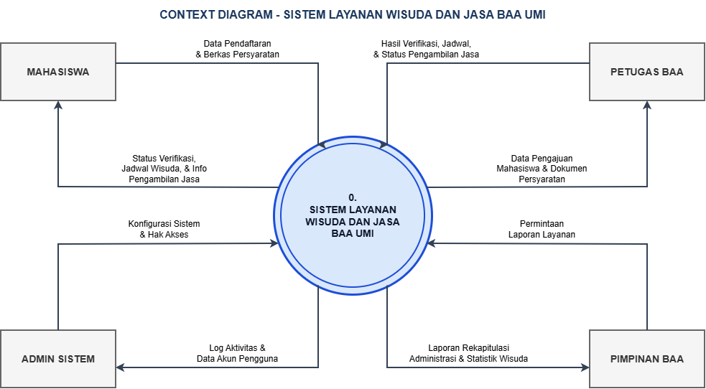
Keterangan komponen dan aliran data context diagram:

4.2 Architecture Diagram dan penerapan Patterns
Diagram arsitektur berikut mengintegrasikan gaya arsitektur Client-Server dan pola arsitektur Model-View-Controller (MVC) dengan taktik arsitektur yang telah ditetapkan pada Bab III (Authentication & Authorization, Modularization, serta Database Indexing).
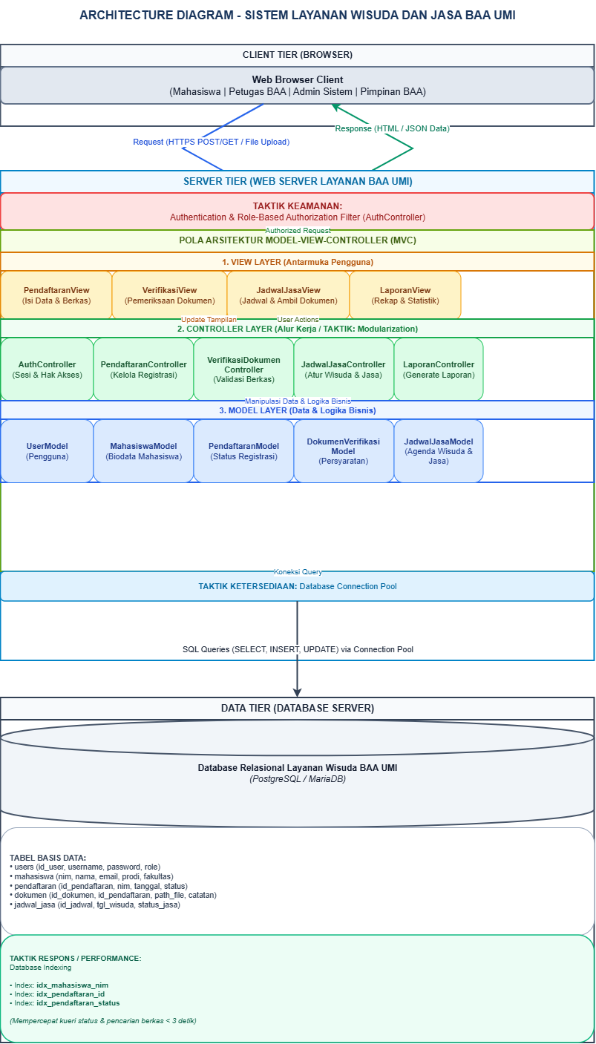

4.3 UML Diagram dan Design Principles
Diagram UML berikut menggambarkan struktur kelas dan relasi antarkomponen pada pola MVC yang menangani pendaftaran, verifikasi berkas, penjadwalan, dan pengambilan jasa wisuda dengan penamaan komponen yang konsisten.
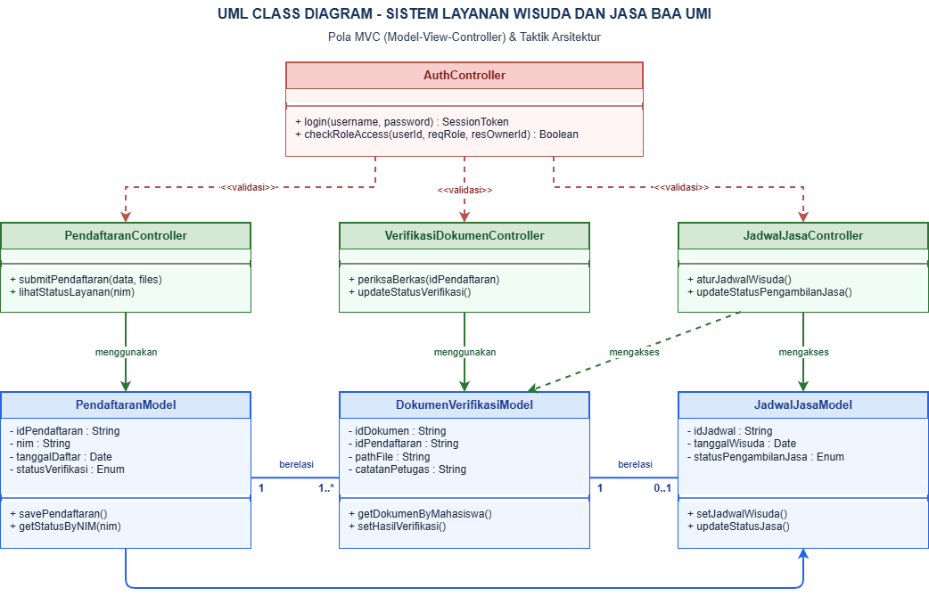

BAB V
EVALUASI DAN ADR
5.1 Evaluasi Arsitektur (Utility Tree dan Weighted Trade-off)
- Mini Utility Tree (Pohon Utilitas Mini)
Pohon utilitas mini berikut memetakan tiga atribut kualitas prioritas beserta tingkat kepentingannya bagi pemangku kepentingan (L = Low, M = Medium, H = High) dan tingkat kesulitan pencapaian arsitekturalnya:
Atribut Kualitas | Pengfeinan Kualitas (Sub-Atribut) | Kode & Deskripsi Skenario | Prioritas (Kepentingan, Kesulitan) | Target Ukuran Respons
Security | Confidentiality & Access Control | S1: Pengguna yang telah login mencoba membuka dokumen milik mahasiswa lain pada kondisi operasional normal. | (H, M) | 100% permintaan tanpa hak akses ditolak pada pengujian akses antarperan.
Availability / Performance | Response Time & Latency | S2: Mahasiswa mengakses halaman pendaftaran atau memantau status layanan wisuda pada kondisi operasional normal. | (H, H) | 95% permintaan selesai diproses dalam waktu maksimal 3 detik.
Modifiability | Change Localization & Modularity | S3: Pengembang memperbarui aturan syarat berkas verifikasi wisuda sesuai kebijakan akademik baru. | (M, M) | 100% perubahan terlokalisasi pada 1 modul (VerifikasiDokumen) dalam waktu maksimal 4 jam kerja tanpa mengubah modul lain.

- Analisis Trade-off Berbobot (Weighted Trade-off Analysis)
Evaluasi dilakukan dengan membandingkan dua alternatif rancangan arsitektur:
- Alternatif A (Diusulkan): Arsitektur Client-Server dengan Pola Modular MVC, RBAC, dan Database Indexing.
- Alternatif B (Pembanding): Arsitektur Client-Server Monolitik Tanpa Pemisahan MVC (Page-Script Architecture) di mana logika tampilan, validasi akses, dan kueri basis data digabung dalam satu berkas halaman.
Skala penilaian menggunakan rentang 1 (Sangat Kurang) hingga 5 (Sangat Baik):
Kriteria Evaluasi (Atribut Kualitas & Masalah Utama) | Bobot (%) | Skor Alt. A (Modular MVC) | Nilai Terbobot Alt. A | Skor Alt. B (Page-Script) | Nilai Terbobot Alt. B
Integrasi Informasi & Status Layanan (Masalah Utama) | 30% | 5 | 1,50 | 3 | 0,90
Security (Keamanan Data & Dokumen Mahasiswa) | 25% | 5 | 1,25 | 2 | 0,50
Availability / Performance (Respons <= 3 Detik) | 25% | 4 | 1,00 | 3 | 0,75
Modifiability (Kemudahan Pemeliharaan Modul) | 20% | 5 | 1,00 | 2 | 0,40

Berdasarkan matriks trade-off berbobot di atas, Alternatif A (Client-Server dengan Modular MVC) memperoleh skor 4,75 dari 5,00, mengungguli Alternatif B (2,55) karena mampu menjaga keamanan akses terpusat melalui AuthController sekaligus melokalisasi perubahan kode pada modul masing-masing.
5.2 ATAM-Style Analysis dan Evaluasi Masalah Utama
- Analisis Ala ATAM (Architecture Tradeoff Analysis Method)
Berikut adalah identifikasi risiko, non-risiko, titik sensitivitas, dan titik kompromi pada rancangan arsitektur Sistem Layanan Wisuda dan Jasa BAA UMI:
- Risiko 1 (Risk 1) – Ketergantungan Tunggal pada Server Pusat (Single Point of Failure): Penerapan pola Client-Server dengan satu basis data terpusat berisiko mengalami pelambatan respons (> 3 detik) apabila ratusan calon wisudawan mengunggah berkas dokumen berukuran besar secara bersamaan menjelang batas akhir pendaftaran.
- Risiko 2 (Risk 2) – Beban Pemeliharaan Indeks pada Operasi Tulis (Write Overhead): Penggunaan Database Indexing yang terlalu banyak pada tabel transaksi memang mempercepat pencarian status, tetapi dapat memperlambat proses penyimpanan (INSERT/UPDATE) apabila struktur indeks tidak dibatasi hanya pada kolom kunci pencarian.
- Non-Risiko (Non-Risk) – Keamanan Akses Silang Antar-Mahasiswa: Potensi mahasiswa melihat atau mengunduh berkas persyaratan milik mahasiswa lain merupakan non-risiko pada rancangan ini karena seluruh permintaan wajib melewati AuthController yang menerapkan Authentication dan Role-Based Authorization serta memvalidasi kepemilikan dokumen berdasarkan NIM sesi pengguna yang sedang login.
- Titik Sensitivitas (Sensitivity Point): Waktu respons sistem (target 95% permintaan selesai <= 3 detik) sangat sensitif terhadap penerapan Database Indexing pada atribut NIM, id_pendaftaran, dan status_verifikasi serta konfigurasi ukuran connection pool pada basis data.
- Titik Kompromi (Trade-off Point): Penerapan pola MVC dan taktik Modularization meningkatkan Modifiability dan Security, namun menimbulkan trade-off berupa peningkatan kompleksitas struktur kode awal dan sedikit tambahan overhead pemanggilan berlapis (View -> Controller -> Model) dibandingkan pemrograman skrip langsung.
- Evaluasi Penyelesaian Masalah Utama Layanan
Masalah utama pada Layanan Wisuda dan Jasa BAA UMI adalah belum terintegrasinya pengelolaan informasi pendaftaran, dokumen persyaratan, hasil verifikasi, jadwal wisuda, dan status pengambilan jasa dalam satu sistem terpadu, sehingga mahasiswa kesulitan memantau perkembangan pengajuan dan petugas BAA membutuhkan waktu ekstra untuk memeriksa serta memperbarui data.
Melalui rancangan arsitektur yang diusulkan, masalah utama tersebut teratasi sepenuhnya melalui mekanisme berikut:
- Integrasi Satu Basis Data Terpusat (Client-Server): Seluruh tahapan mulai dari pendaftaran (PendaftaranModel), pemeriksaan berkas (DokumenVerifikasiModel), hingga penjadwalan dan pengambilan jasa (JadwalJasaModel) terhubung melalui satu basis data relasional terpusat sehingga tidak ada lagi data yang tersebar secara terpisah.
- Transparansi Status secara Real-Time: Ketika Petugas BAA memperbarui hasil pemeriksaan berkas melalui VerifikasiDokumenController, perubahan status langsung tersimpan dan dapat dipantau seketika oleh mahasiswa melalui PendaftaranView dalam waktu kurang dari 3 detik (didukung taktik Database Indexing).
- Keamanan dan Ketertiban Administrasi: Pemisahan hak akses melalui taktik Authentication & Authorization memastikan integrasi data tetap aman karena setiap pemangku kepentingan hanya dapat mengakses modul yang sesuai dengan perannya.
5.3 Architecture Decision Records (ADR)
Berikut adalah dua dokumen keputusan arsitektur (Architecture Decision Records) utama yang mendasari perancangan sistem:
- ADR-01: Pemilihan Gaya Client-Server dan Pola Modular MVC untuk Integrasi Layanan Wisuda BAA
- Title: ADR-01 – Penerapan Gaya Arsitektur Client-Server dan Pola Model-View-Controller (MVC) pada Sistem Layanan Wisuda dan Jasa BAA UMI.
- Status: Accepted (Diterima).
- Context: Proses administrasi wisuda BAA UMI mencakup pendaftaran, unggah berkas, verifikasi petugas, informasi jadwal, dan pengambilan jasa yang sebelumnya belum terintegrasi dalam satu sistem terpadu. Selain itu, kebijakan persyaratan administrasi akademik dapat berubah sewaktu-waktu sehingga sistem harus mudah dipelihara (modifiable) dan mudah diakses oleh mahasiswa maupun petugas tanpa instalasi perangkat lunak khusus.
- Decision: Menggunakan gaya arsitektur Client-Server berbasis web yang dikombinasikan dengan pola Model-View-Controller (MVC) serta taktik Modularization yang memisahkan modul Pendaftaran, Verifikasi Dokumen, Penjadwalan & Jasa, serta Laporan.
- Consequences:
- Positif: Seluruh informasi status layanan terintegrasi secara terpusat dan dapat diakses melalui peramban web; perubahan aturan pada satu tahapan (misalnya syarat verifikasi berkas) terlokalisasi pada modul terkait tanpa mengganggu modul lainnya.
- Negatif / Trade-off: Membutuhkan kedisiplinan tim pengembang dalam menjaga konsistensi struktur direktori MVC dan ketergantungan penuh pada ketersediaan jaringan internet serta server pusat.
- ADR-02: Penerapan Role-Based Access Control (RBAC) dan Database Indexing untuk Keamanan serta Kecepatan Respons
- Title: ADR-02 – Penerapan Taktik Authentication & Authorization Berbasis Peran serta Database Indexing pada Data Pendaftaran dan Verifikasi.
- Status: Accepted (Diterima).
- Context: Sistem mengelola dokumen akademik pribadi mahasiswa yang bersifat rahasia (target keamanan: 100% akses tidak sah ditolak) dan harus tetap responsif saat diakses oleh banyak mahasiswa secara bersamaan (target ketersediaan/performa: 95% permintaan selesai <= 3 detik).
- Decision: Menerapkan taktik Authentication dan Authorization terpusat pada AuthController untuk membedakan hak akses Mahasiswa, Petugas BAA, Admin Sistem, dan Pimpinan BAA, serta menerapkan Database Indexing pada kolom NIM, id_pendaftaran, dan status_verifikasi di basis data relasional.
- Consequences:
- Positif: Mencegah akses silang dokumen antar-mahasiswa secara menyeluruh dan mempercepat waktu pencarian status layanan wisuda hingga memenuhi target <= 3 detik.
- Negatif / Trade-off: Membutuhkan pengelolaan sesi serta tabel hak akses akun oleh Admin Sistem, serta membutuhkan ruang penyimpanan tambahan dan pemeliharaan indeks pada basis data setiap kali terjadi penambahan data pendaftaran baru.

BAB VI
PENUTUP
6.1 Kesimpulan
Berdasarkan hasil perancangan dan evaluasi arsitektur Sistem Layanan Wisuda dan Jasa Biro Administrasi Akademik (BAA) Universitas Muslim Indonesia (UMI), dapat disimpulkan beberapa hal berikut:
- Masalah utama berupa belum terintegrasinya informasi pendaftaran, verifikasi berkas, jadwal wisuda, dan status pengambilan jasa antara mahasiswa dan petugas BAA dapat diselesaikan melalui perancangan sistem terpadu berbasis web yang mengintegrasikan seluruh tahapan administrasi dalam satu basis data terpusat.
- Tiga atribut kualitas utama yang menjadi prioritas sistem (Architecturally Significant Requirements) telah dijabarkan ke dalam skenario terukur, yaitu Security (100% permintaan tanpa hak akses ditolak), Availability/Performance (95% permintaan diproses maksimal 3 detik), dan Modifiability (100% perubahan aturan persyaratan terlokalisasi pada modul terkait tanpa mengubah modul lain).
- Kombinasi gaya arsitektur Client-Server, pola Model-View-Controller (MVC), serta taktik Authentication & Authorization, Database Indexing, dan Modularization terbukti menghasilkan skor evaluasi tertinggi (4,75 dari 5,00) pada analisis weighted trade-off dan mampu memitigasi risiko keamanan maupun hambatan pemeliharaan sistem.
6.2 Saran
Untuk pengembangan sistem pada tahap implementasi selanjutnya, disarankan beberapa langkah berikut:
- Menambahkan mekanisme caching (seperti penyimpanan sementara untuk informasi jadwal wisuda yang bersifat publik) dan pembatasan ukuran berkas unggahan (file compression/size limit) guna mengurangi beban server saat terjadi lonjakan trafik pendaftaran menjelang penutupan periode wisuda.
- Mengintegrasikan layanan notifikasi otomatis (melalui surat elektronik atau pesan instan) ketika status verifikasi berkas mahasiswa diperbarui oleh Petugas BAA agar mahasiswa segera mengetahui apabila terdapat berkas persyaratan yang perlu diperbaiki.

DAFTAR PUSTAKA

[1] L. Bass, P. Clements, and R. Kazman, Software Architecture in Practice, 4th ed. Boston, MA, USA: Addison-Wesley Professional, 2021.
[2] E. Gamma, R. Helm, R. Johnson, and J. Vlissides, Design Patterns: Elements of Reusable Object-Oriented Software. Reading, MA, USA: Addison-Wesley, 1994.
[3] M. Fowler, Patterns of Enterprise Application Architecture. Boston, MA, USA: Addison-Wesley, 2002.
[4] R. T. Fielding, “Architectural Styles and the Design of Network-based Software Architectures,” Ph.D. dissertation, Dept. Inf. Comput. Sci., Univ. California, Irvine, CA, USA, 2000.
[5] ISO/IEC, ISO/IEC 25010:2023 Systems and Software Engineering—Systems and Software Quality Requirements and Evaluation (SQuaRE)—Product Quality Model. Geneva, Switzerland: International Organization for Standardization, 2023.
[6] OWASP Foundation, Application Security Verification Standard (ASVS), Version 4.0.3, 2021.
[7] M. Richards and N. Ford, Fundamentals of Software Architecture: An Engineering Approach. Sebastopol, CA, USA: O'Reilly Media, 2020.
[8] R. Kazman, M. Klein, and P. Clements, "ATAM: Method for Architecture Evaluation," Software Engineering Institute, Carnegie Mellon University, Pittsburgh, PA, USA, Tech. Rep. CMU/SEI-2000-TR-004, 2000.
[9] M. Nygard, "Documenting Architecture Decisions," Cognitect Blog, Nov. 15, 2011. [Online]. Available: https://cognitect.com/blog/2011/11/15/documenting-architecture-decisions.

